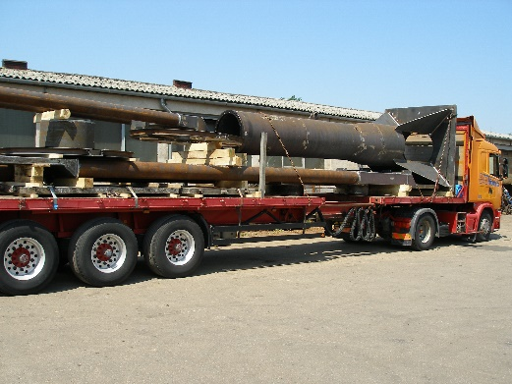

**MŰSZAKI ASSZISZTENS**

**Feladatok**

* A rendelkezésre álló rajzok, műszaki előírások alapján gyártástechnológiák, művelettervek készítése
* Forgácsolási és hegesztési műveletek gyártási idejének meghatározása
* A gyártás technológiai támogatása
* Javaslattétel a technológiai hatékonyság javítására
* Acél alapanyagokkal, hegesztéssel, fémmegmunkálással kapcsolatos előírások, szabványok alkalmazása
* Szállítások előkészítése, rakodás szervezése, felügyelete

**Elvárások**

* Szakirányú műszaki végzettség, akár pályakezdő is
* Hegesztett szerkezetek és forgácsolt alkatrészek technologizálásában szerzett gyakorlat
* Forgácsolási technológiák (fúrás, marás, esztergálás) ismerete
* Hegesztési technológiák ismerete
* Vállalatirányítási rendszer ismerete – elsősorban ABAS
* Acél alapanyagokkal, hegesztéssel, fémmegmunkálással kapcsolatos előírások, szabványok ismerete

**Amit kínálunk**

* Versenyképes bérezés
* Cafeteria juttatás (SZÉP kártya)
* Magánnyugdíjpénztári hozzájárulás
* Munkába járási támogatás
* Német tulajdonú vállalat, folyamatos munkaellátással
* Stabil pénzügyi háttér
* Szakmai fejlődési lehetőség

**Munkavégzés helye: Tatabánya, Eötvös utca 11.**

Amennyiben alkalmasnak érzi magát a pozícióra, önéletrajzát küldje el az [allas@bavkft.hu](mailto:allas@bavkft.hu) e-mail címre, látogasson el személyesen cégünkhöz, vagy telefonon érdeklődjön a 34/310-200-as telefonszámon.